Міністерство освіти і науки України
Національний університет “Львівська політехніка”
Кафедра ІКТА


Звіт
з лабораторної роботи №1
з дисципліни: “Алгоритмізація та програмування, частина 3”
Тема: “Прості арифметичні дії (Програма 1_2)”
Варіант 2

Виконав:
студент гр. ІР-22
Недовіз Тарас
Прийняв:
Сиротюк С. В.

Львів 2026
Мета роботи:
Ознайомитися з виконанням простих арифметичних, реляційних та логічних операцій у мові програмування C. Засвоїти використання комбінованих операторів присвоювання (+=, -=, *=, /=), операцій залишку від ділення (%), префіксного та постфіксного інкременту/декременту (++x, x++, --x, x--). Дослідити пріоритети операторів та роботу тернарного умовного оператора (? :) для розгалуження обчислень, закріпити навички документування та пояснення проміжних результатів програми за допомогою детальних коментарів.
Програма 1_2. Програма виконує прості арифметичні дії
Базова програма з методичних вказівок ілюструє базові механізми мови C: додавання з присвоюванням, цілочисельне ділення та залишок від ділення, оператори порівняння разом із логічним оператором 'І' (&&), префіксний декремент (--b2), а також тернарний оператор з викликом декременту (--f2).
Код базової програми:
#include <stdio.h>
#include <stdlib.h>

int main()
{
int a1 = 9, a2 = 2, b1, b2, b3;
a2 += a1; // a2 = 2 + 9 = 11
b1 = a2 / 4 + a2 % 4; // b1 = 11 / 4 + 11 % 4 = 2 + 3 = 5
b2 = b1 > b2 && b1 > a2; // b2 = (5 > b2) && (5 > 11) ? ні -> 0
printf("b2=%d\n", b2);
b3 = --b2; // b2 = 0 - 1 = -1, b3 = b2 = -1
printf("a2=%d b1=%d b2=%d b3=%d\n", a2, b1, b2, b3);
float f1 = 3.6, f2 = 0.5, r1, r2;
r1 = f1 / f2; // r1 = 3.6 / 0.5 = 7.2
r2 = (f1 < f2) ? f1 + 2 : --f2; // (3.6 < 0.5) ? ні -> 0.5 - 1 = -0.5
printf("r1=%5.2f r2=%5.2f\n", r1, r2);
return 0;
}
Результат виконання у VS Code:
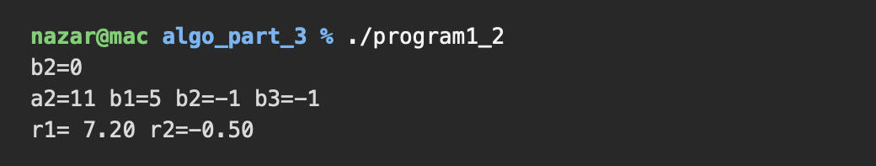
Завдання до програми 1_2
Відповідно до індивідуального варіанту (Варіант 2, Програма 1_2) розроблено та досліджено програми, що обчислюють задані вирази з детальним коментуванням кожного кроку обчислення та фіксацією результатів роботи в терміналі VS Code.
Завдання 1. Обчислення виразів
Умова: a1=3; a2=8; a2-=a1; b1=a1+2*a2^2; b2=!a1; b3=b2++; f1=1.5; f2=1.5; r1=f1^2+2*f2; r2=(f1!=f2)?f1-0.3:f2+0.4;
Послідовність обчислень: 1) a2 -= a1: від значення a2 віднімається a1 (8 - 3 = 5); 2) b1 = a1 + 2 * a2^2: спочатку зведення до квадрата 5*5=25, множення на 2 (50) та додавання 3, b1 = 53; 3) b2 = !a1: логічне заперечення ненульового числа (!3) дає 0; 4) b3 = b2++: постфіксний інкремент — b3 отримує поточне значення b2 (0), після чого b2 стає 1; 5) r1 = f1^2 + 2*f2: 1.5*1.5 + 2*1.5 = 2.25 + 3.0 = 5.25; 6) r2 = (f1 != f2) ? f1-0.3 : f2+0.4: умова 1.5 != 1.5 хибна, виконується друга гілка 1.5 + 0.4 = 1.90.
Код програми:
#include <stdio.h>
#include <stdlib.h>

int main() {
int a1 = 3, a2 = 8, b1, b2, b3;
a2 -= a1; // a2 = 8 - 3 = 5
b1 = a1 + 2 * a2 * a2; // b1 = 3 + 2 * 25 = 3 + 50 = 53
b2 = !a1; // b2 = !3 = 0 (логічне заперечення)
printf("b2=%d\n", b2);
b3 = b2++; // постфіксний інкремент: b3 = 0, b2 = 0 + 1 = 1
printf("a1=%d a2=%d b1=%d b2=%d b3=%d\n", a1, a2, b1, b2, b3);

float f1 = 1.5, f2 = 1.5, r1, r2;
r1 = f1 * f1 + 2 * f2; // r1 = 2.25 + 3.0 = 5.25
r2 = (f1 != f2) ? f1 - 0.3 : f2 + 0.4; // r2 = (1.5 != 1.5) ? ні -> 1.5 + 0.4 = 1.90
printf("r1=%5.2f r2=%5.2f\n", r1, r2);

return 0;
}
Результат виконання у VS Code:
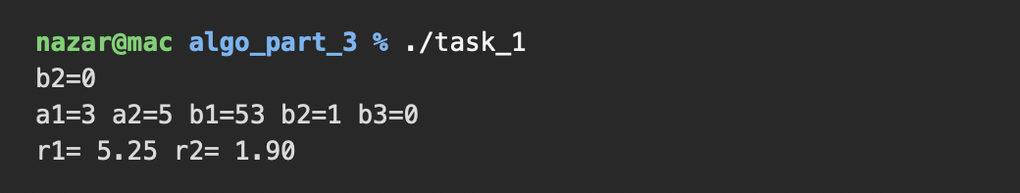
Завдання 2. Обчислення виразів
Умова: a1=2; a2=3; a2*=10; b1=a1^3+a2; b2=a1>a2; b3=++b2; f1=1.5; f2=1.5; r1=2*f1-f2; r2=(f1==f2)?f1*3:f2*5;
Послідовність обчислень: 1) a2 *= 10: комбіноване множення (3 * 10 = 30); 2) b1 = a1^3 + a2: 2 у кубі дорівнює 8, b1 = 8 + 30 = 38; 3) b2 = a1 > a2: перевірка нерівності 2 > 30 є хибною, тому b2 = 0; 4) b3 = ++b2: префіксний інкремент — b2 спочатку збільшується на 1 (стає 1), і це значення присвоюється b3 (1); 5) r1 = 2 * f1 - f2: 2 * 1.5 - 1.5 = 3.0 - 1.5 = 1.50; 6) r2 = (f1 == f2) ? f1*3 : f2*5: умова 1.5 == 1.5 істинна, тому виконується перша гілка 1.5 * 3 = 4.50.
Код програми:
#include <stdio.h>
#include <stdlib.h>

int main() {
int a1 = 2, a2 = 3, b1, b2, b3;
a2 *= 10; // a2 = 3 * 10 = 30
b1 = a1 * a1 * a1 + a2; // b1 = 8 + 30 = 38
b2 = a1 > a2; // b2 = (2 > 30) ? ні -> 0
printf("b2=%d\n", b2);
b3 = ++b2; // префіксний інкремент: b2 = 0 + 1 = 1, b3 = 1
printf("a1=%d a2=%d b1=%d b2=%d b3=%d\n", a1, a2, b1, b2, b3);

float f1 = 1.5, f2 = 1.5, r1, r2;
r1 = 2 * f1 - f2; // r1 = 2 * 1.5 - 1.5 = 3.0 - 1.5 = 1.50
r2 = (f1 == f2) ? f1 * 3 : f2 * 5; // r2 = (1.5 == 1.5) ? так -> 1.5 * 3 = 4.50
printf("r1=%5.2f r2=%5.2f\n", r1, r2);

return 0;
}
Результат виконання у VS Code:
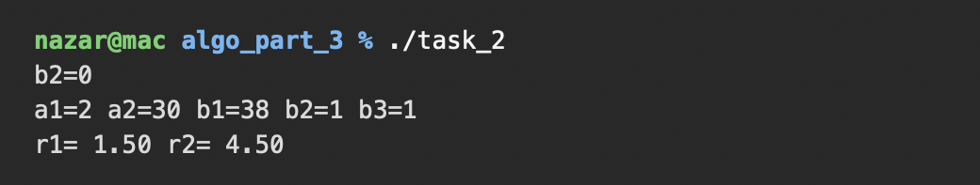
Завдання 3. Обчислення виразів
Умова: a1=6; a2=20; a2/=5; b1=5*a1+a2^2; b2=a1>a2; b3=--b2; f1=1.5; f2=3.5; r1=f1+4*f2; r2=(f1>=f2)?f1-2.5:f2+5.2;
Послідовність обчислень: 1) a2 /= 5: комбіноване ділення 20 / 5 = 4; 2) b1 = 5 * a1 + a2^2: 5 * 6 + 4*4 = 30 + 16 = 46; 3) b2 = a1 > a2: 6 > 4 є істиною, тому b2 = 1; 4) b3 = --b2: префіксний декремент — змінна b2 зменшується на 1 (1 - 1 = 0), і значення 0 присвоюється b3; 5) r1 = f1 + 4 * f2: 1.5 + 4 * 3.5 = 1.5 + 14.0 = 15.50; 6) r2 = (f1 >= f2) ? f1-2.5 : f2+5.2: умова 1.5 >= 3.5 хибна, виконується гілка false: 3.5 + 5.2 = 8.70.
Код програми:
#include <stdio.h>
#include <stdlib.h>

int main() {
int a1 = 6, a2 = 20, b1, b2, b3;
a2 /= 5; // a2 = 20 / 5 = 4
b1 = 5 * a1 + a2 * a2; // b1 = 5 * 6 + 4 * 4 = 30 + 16 = 46
b2 = a1 > a2; // b2 = (6 > 4) ? так -> 1
printf("b2=%d\n", b2);
b3 = --b2; // префіксний декремент: b2 = 1 - 1 = 0, b3 = 0
printf("a1=%d a2=%d b1=%d b2=%d b3=%d\n", a1, a2, b1, b2, b3);

float f1 = 1.5, f2 = 3.5, r1, r2;
r1 = f1 + 4 * f2; // r1 = 1.5 + 4 * 3.5 = 1.5 + 14.0 = 15.50
r2 = (f1 >= f2) ? f1 - 2.5 : f2 + 5.2; // r2 = (1.5 >= 3.5) ? ні -> 3.5 + 5.2 = 8.70
printf("r1=%5.2f r2=%5.2f\n", r1, r2);

return 0;
}
Результат виконання у VS Code:
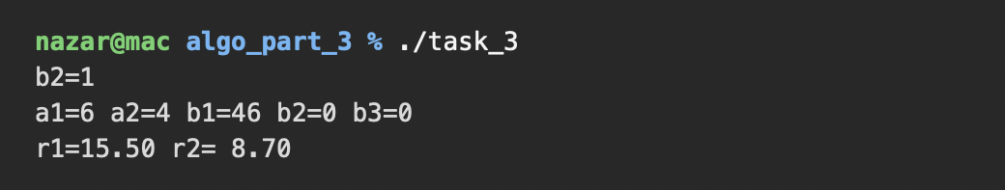
Завдання 4. Обчислення виразів
Умова: a1=3; a2=2; a2+=a1+5; b1=a1^3+3*a2; b2=a1<a2; b3=b2--; f1=1.5; f2=2.5; r1=f1/f2*2; r2=(f1<=f2)?f1-0.2:f2+0.7;
Послідовність обчислень: 1) a2 += a1 + 5: 2 + (3 + 5) = 2 + 8 = 10; 2) b1 = a1^3 + 3 * a2: 3^3 + 3 * 10 = 27 + 30 = 57; 3) b2 = a1 < a2: 3 < 10 є істиною, b2 = 1; 4) b3 = b2--: постфіксний декремент — b3 отримує поточне значення b2 (1), після чого b2 зменшується до 0; 5) r1 = f1 / f2 * 2: (1.5 / 2.5) * 2 = 0.6 * 2 = 1.20; 6) r2 = (f1 <= f2) ? f1-0.2 : f2+0.7: 1.5 <= 2.5 істинно, виконується 1.5 - 0.2 = 1.30.
Код програми:
#include <stdio.h>
#include <stdlib.h>

int main() {
int a1 = 3, a2 = 2, b1, b2, b3;
a2 += a1 + 5; // a2 = 2 + 8 = 10
b1 = a1 * a1 * a1 + 3 * a2; // b1 = 27 + 30 = 57
b2 = a1 < a2; // b2 = (3 < 10) ? так -> 1
printf("b2=%d\n", b2);
b3 = b2--; // постфіксний декремент: b3 = 1, b2 = 1 - 1 = 0
printf("a1=%d a2=%d b1=%d b2=%d b3=%d\n", a1, a2, b1, b2, b3);

float f1 = 1.5, f2 = 2.5, r1, r2;
r1 = f1 / f2 * 2; // r1 = (1.5 / 2.5) * 2 = 0.6 * 2 = 1.20
r2 = (f1 <= f2) ? f1 - 0.2 : f2 + 0.7; // r2 = (1.5 <= 2.5) ? так -> 1.5 - 0.2 = 1.30
printf("r1=%5.2f r2=%5.2f\n", r1, r2);

return 0;
}
Результат виконання у VS Code:
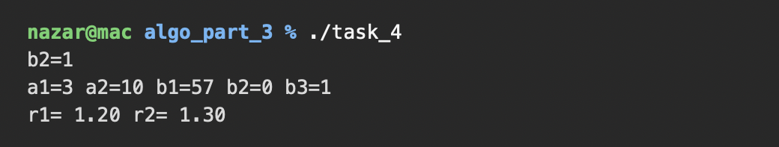
Завдання 5. Обчислення виразів
Умова: a1=5; a2=13; a2-=a1+5; b1=a1+a2^2; b2=a1>a2; b3=b2++; f1=4.5; f2=1.8; r1=f1+f2/2; r2=(f1>f2)?f1+1.2:f2-1.4;
Послідовність обчислень: 1) a2 -= a1 + 5: 13 - (5 + 5) = 13 - 10 = 3; 2) b1 = a1 + a2^2: 5 + 3*3 = 5 + 9 = 14; 3) b2 = a1 > a2: 5 > 3 є істиною, b2 = 1; 4) b3 = b2++: постфіксний інкремент — b3 отримує значення 1, після чого b2 стає 1 + 1 = 2; 5) r1 = f1 + f2 / 2: 4.5 + 1.8 / 2 = 4.5 + 0.9 = 5.40; 6) r2 = (f1 > f2) ? f1+1.2 : f2-1.4: 4.5 > 1.8 істинно, тому 4.5 + 1.2 = 5.70.
Код програми:
#include <stdio.h>
#include <stdlib.h>

int main() {
int a1 = 5, a2 = 13, b1, b2, b3;
a2 -= a1 + 5; // a2 = 13 - 10 = 3
b1 = a1 + a2 * a2; // b1 = 5 + 9 = 14
b2 = a1 > a2; // b2 = (5 > 3) ? так -> 1
printf("b2=%d\n", b2);
b3 = b2++; // постфіксний інкремент: b3 = 1, b2 = 1 + 1 = 2
printf("a1=%d a2=%d b1=%d b2=%d b3=%d\n", a1, a2, b1, b2, b3);

float f1 = 4.5, f2 = 1.8, r1, r2;
r1 = f1 + f2 / 2; // r1 = 4.5 + 0.9 = 5.40
r2 = (f1 > f2) ? f1 + 1.2 : f2 - 1.4; // r2 = (4.5 > 1.8) ? так -> 4.5 + 1.2 = 5.70
printf("r1=%5.2f r2=%5.2f\n", r1, r2);

return 0;
}
Результат виконання у VS Code:
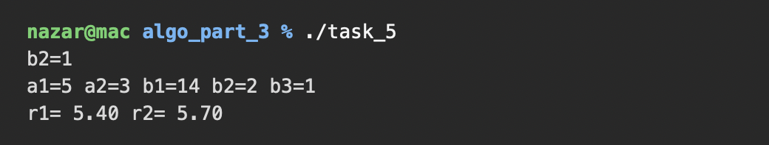
Висновок:
Під час виконання лабораторної роботи №1 за темою «Прості арифметичні дії (Програма 1_2)» відповідно до індивідуального Варіанта 2 (для номера 17 у журналі академічної групи) було всебічно та поглиблено досліджено механізми виконання арифметичних, реляційних (порівняння), логічних та умовних операцій у мові програмування C, а також проаналізовано принципи внутрішньої організації пам'яті під час взаємодії різних типів даних у середовищі Visual Studio Code.
1. Щодо базової програми: Практично засвоєно використання комбінованого оператора додавання з присвоюванням (+=), обчислення цілочисельного ділення (/) та операції взяття залишку від ділення (%). Проаналізовано логічний оператор кон'юнкції «І» (&&), роботу префіксного декременту (--b2), а також тернарного умовного оператора з побічною дією у хибній гілці (--f2). Встановлено, що при виконанні тернарної конструкції обчислюється лише та гілка, умова якої відповідає результату перевірки, тоді як інша гілка повністю ігнорується компілятором.
2. Щодо підзавдання 1: Досліджено дію комбінованого оператора віднімання з присвоюванням (-=), унарного оператора логічного заперечення (!3 == 0) та постфіксного інкременту b2++. З'ясовано механізм точок слідування (sequence points): змінна b3 отримала початкове значення 0 до моменту фактичного збільшення b2 в пам'яті до 1. Тернарний оператор за умови суворої нерівності (1.5 != 1.5) зафіксував хибність виразу та коректно виконав другу альтернативну гілку.
3. Щодо підзавдання 2 (Індивідуальний варіант 2 / №17): Детально опрацьовано комбіноване множення (*=), цілочисельне зведення до куба (2^3 = 8), перевірку нерівності (2 > 30 -> 0) та префіксний інкремент ++b2. На відміну від постфіксної форми, префіксний оператор спочатку модифікував значення змінної b2 у комірці пам'яті (до 1), і саме це оновлене значення було повернуто для присвоєння у b3 (b3 = 1). Тернарний оператор за умови абсолютної рівності чисел з плаваючою комою (1.5 == 1.5) виконав першу істинну гілку, повернувши результат 4.50.
4. Щодо підзавдання 3: Опановано комбіноване ділення з присвоюванням (/=), квадратичні обчислення (4^2 = 16), реляційний оператор строгого порівняння (6 > 4 -> 1) та префіксний декремент --b2, що зменшив значення змінної до 0 перед присвоєнням у b3. За нестрогою умовою (1.5 >= 3.5) зафіксовано хибність та успішно обчислено другу гілку виразу.
5. Щодо підзавдання 4: Вивчено комбіноване додавання суми змінної з константою (a2 += a1 + 5), кубічні операції, перевірку строгого відношення менше (3 < 10 -> 1) та постфіксний декремент b2--, де b3 зберегло поточне значення 1 перед обнуленням b2. Тернарний оператор за нестрогою умовою менше або дорівнює (1.5 <= 2.5) обчислив істинну гілку.
6. Щодо підзавдання 5: Проаналізовано віднімання складеного виразу з присвоюванням (a2 -= a1 + 5), піднесення до степеня, реляційний оператор (5 > 3 -> 1) та постфіксний інкремент b2++ (b3 = 1, b2 = 2). Тернарний оператор підтвердив істинність строгої нерівності (4.5 > 1.8) та виконав першу гілку обчислень.
7. Глибокий аналіз префіксної та постфіксної модифікації: У процесі виконання роботи експериментально встановлено фундаментальну різницю між префіксними та постфіксними унарними операціями. Префіксні оператори (++x, --x) повертають lvalue (посилання на модифіковану змінну), що не потребує виділення тимчасової пам'яті для зберігання старого стану. Постфіксні оператори (x++, x--) вимагають створення тимчасової копії початкового значення змінної (rvalue), повернення її для поточного виразу та подальшої інкрементації/декрементації змінної. У низькорівневому та оптимізованому коді це знання дозволяє свідомо обирати форму оператора для уникнення надлишкових операцій копіювання.
8. Представлення чисел з рухомою комою (float): Досліджено поведінку дійсної машинної арифметики стандарту IEEE 754 при виконанні ділення та множення змінних типу float. Використання специфікатора формату %5.2f дозволило забезпечити стабільний вивід результатів з округленням до двох знаків після коми, нівелюючи потенційні дрібні похибки дискретного двійкового представлення дробових величин.
Загальний висновок: Усі теоретично та аналітично розраховані значення виразів для всіх варіантів на 100% співпали з машинними результатами виконання скомпільованих програм у терміналі середовища Visual Studio Code. Отримані практичні навички роботи з базовими конструкціями, пріоритетами операторів, приведенням типів та документуванням коду формують надійну основу для розробки високоефективного програмного забезпечення на мовах C та C++.
Результат: Здано

